*南简报N024号

第26期
南安市统计局 编 2021年11月17日

2021年1-3季度建筑业平稳运行
今年以来，市委市政府持续巩固拓展疫情防控和经济社会发展成果，推动一系列促进企业健康发展政策措施的落地见效，全市在统资质以上建筑业企业有所增加，企业生产能力进一步释放，建筑业企业平稳运行。2021年1-3季度全市134家资质以上总承包以及专业承包建筑业企业共完成建筑业总产值80.01亿元，同比增长12.2%，增幅有所放缓，高于泉州市平均水平2.1个百分点，位居各县（市、区）第八。
一、主要运行特征
（一）建筑业总产值平稳增长
2021年1-3季度我市建筑业总产值增长较为平稳。
从地域划分看，省内完成的产值52.10亿元，占总产值的65.1%，同比增长16.0%；在外省完成的产值27.91亿元，占总产
值的34.9%，同比增长5.7%。
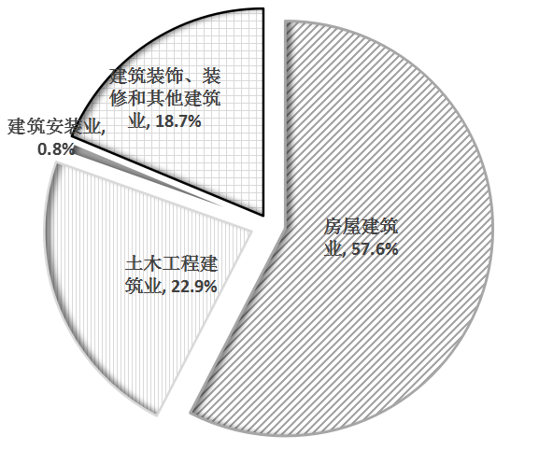
从产值构成看，建筑工程74.95亿元，占总产值的93.7%，同比增长9.5%；安装工程3.96亿元，占总产值的4.9%，同比增长61.7%。
2021年1-3季度建筑业产值行业分布图
从行业类型看，房屋建筑业产值46.06亿元，占总产值的57.6%，同比增长9.8%；土木工程建筑业产值18.30亿元，占总产值的22.9%，同比增长5.8%；建筑安装业产值0.67亿元，占总产值的0.8%，同比下降51.3%；建筑装饰、装修和其他建筑业产值14.98亿元，占总产值的18.7%，同比增长39.9%。
- 中部企业作用凸显
2021年1-3季度，全市在统一级资质以上建筑企业27家，占全市企业数的20.1%；完成建筑业总产值55.65亿元，占总产值的69.6%，同比增长4.2%，拉动全市建筑业产值增长3.1个百分点，对全市建筑业产值的增长贡献率为25.7%。全市在统二级资质以上建筑企业39家，占全市企业数的29.1%；完成建筑业总产值19.13亿元，占总产值的23.9%，同比增长32.7%，拉动全市建筑业产值增长6.6个百分点，对全市建筑业产值的增长贡献率高达54.2%。
2021年1-3季度资质建筑业产值表（分级别）
资质级别 | 企业数（个） | 企业数占比（%） | 产值（亿元） | 产值占比（%）
一级 | 27 | 20.1% | 55.65 | 69.6%
二级 | 39 | 29.1% | 19.13 | 23.9%
三级 | 68 | 50.7% | 5.24 | 6.5%
合计 | 134 | — | 80.01 | —
注：因四舍五入存在分项总计不等于合计。
- 新增企业初露锋芒
2021年第三季度我市新增入库建筑业企业27家，完成产值1.52亿元，拉动我市建筑业总产值增长2.1%，增长贡献率达17.5%。
- 外埠市场比重攀升
我市一季度建筑业企业在外省完成产值6.82亿元，占我市建筑业总产值的26.7%，上半年建筑业企业在外省完成产值17.70亿元，占我市建筑业总产值的33.3%，较一季度占比提高6.6个百分点，1-3季度建筑业企业在外省完成产值27.91亿元，占我市建筑业总产值的34.9%，占比逐季攀升，省外市场份额占我市建筑业总产值比重加大。

2021年1-3季度建筑业外省产值完成情况
（五）用工规模扩大，劳动生产率提升
2021年1-3季度，全市建筑业企业从事建筑业活动的平均人数3.66万人，同比增长0.6%；建筑业企业期末人数3.68万人，同比增长2.3%。全市建筑业企业劳动生产率由上年同期的19.59万元/人提高到21.84万元/人，同比增长11.5%，较上半年提高0.9个百分点。我市建筑业企业吸纳就业能力和生产效率明显提升。
（六）营收利润双升，经营情况良好
2021年1-3季度，全市在统建筑业企业实现营业收入64.96亿元，同比增长22.2%；营业成本57.31亿元，同比增长22.9%，占收入的比重88.2%。企业利润总额45.34亿元，同比增长44.8%。呈现了利润增长快于营业收入增长、营收增长快于产值增长的良好态势。
二、存在问题
（一）缺乏骨干龙头企业，制约行业健康发展
2021年1-3季度，我市134家在统建筑业企业中，无特级资质企业，一级资质建筑业企业27家（其中总包仅6家），总产值55.65亿元，而二级及以下资质建筑企业有107家，占全部总、专业承包建筑企业比重为79.9%。由于企业资质低、规模普遍较小，中小企业技术力量薄弱，市场竞争力不强，向外拓展受到制约，再加上资金紧张，很难中标获得较大的工程，小企业只能承揽较小的工程或者分包其他建筑工程，利润空间较小。
2021年1-3季度建筑业产值级别分布图
（二）房屋施工面积减少，抑制企业后续发展
2021年1-3季度，全市房屋建筑施工面积627.76万平方米，同比下降3.7%，其中一级资质企业施工面积358.95万平方米，同比下降7.8%，占全市建筑施工面积的57.2%。
（三）外埠市场竞争弱，限制企业外地发展
我市1-3季度建筑业企业在外省完成产值27.91亿元，同比增长5.7%，仅拉动我市建筑业产值增长2.1个百分点。 从总体看，其总体完成产值远低于省内完成产值，增长速度低于省内完成产值情况（52.10亿元，16.0%）。从具体企业看，扣除部分峰值企业，大部分企业省外完成产值增速并不理想。由此可见，全市建筑业企业外埠市场开拓不足，当前建筑业行业竞争日益激烈，工程项目实行公开招标，本地市场被挤占，如果不能“走出去”，积极拓展外埠市场，全市建筑业企业将面临较大挑战。
（四）技术基础薄弱，制约市场竞争力
全市资质内建筑企业从业人员期末人数36823人，较去年同期增长2.3%，其中工程技术人员3550人，但同比不增反降，比降1.8%，仅占总从业人员数的9.6%，较去年同期（10.0%）降低0.4个百分点。内部技术人员所占比重低，专业人才流入少，企业培养力度不够，造成专业技术人员缺乏，从业人员整体素质偏低，在一定程度上也降低了企业的市场竞争力，不利于企业健康发展。
（五）工程成本高，压缩盈利空间
2021年1-3季度，全市在统建筑业企业营业成本同比增长22.9％，占本季度工程营业收入的88.2%。材料运输成本、工程经营成本、企业管理费用的过快增长压低了盈利空间，利润总额仅占营业收入的7.0%，影响了企业经济效益的提高。

（南安市统计局 赖艺婷）

扫码关注南安市统计局

指标解释：
[1]建筑业总产值：指以货币表现的建筑业企业在一定时期内生产的建筑业产品和服务的总和。建筑业总产值包括建筑工程产值、安装工程产值和其他产值三部分内容。
[2]从事建筑业活动的平均人数：指建筑业企业（或单位）报告期实际拥有的、与建筑施工活动有关的人员的平均人数。
[3]建筑业企业期末人数：指报告期末最后一日24时在本单位工作并取得劳动报酬或收入的期末实有人员数。

